Thầy cô ơi! Hai tiếng gọi thân thương.
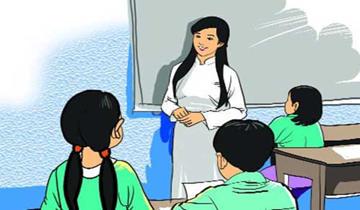

“Ngày ngày cắp sách đến trường
Cơm cha áo mẹ tình thương cô thầy”
Lời thơ như vang vọng trong tâm hồn mỗi con người. Khi sinh ra, cha mẹ cho ta hình hài, dáng đứng, cho ta dòng sữa mát lành và nuôi ta lớn lên. Rồi cuộc đời lại bước sang một hướng đi mới khi ta cắp sách đến trường, cho ta gặp những người cha, người mẹ thứ hai, nơi đó dòng sữa ngọt chính là nguồn tri thức và lời cha dạy, là lời thúc giục, vẫy gọi ở ngoài kia khơi xa của cuộc đời. Công ơn trời bể đó, chúng em không một phút lãng quên, vì vậy ngày hôm nay – ngày lễ các nhà giáo Việt Nam 20 – 11 cho chúng con được bày tỏ lòng mình, được nói lên những tâm tư, suy nghĩ về các thầy, các cô thân yêu.
Thầy cô ơi! Hai tiếng gọi thân thương con mang trong tim suốt cuộc đời. Dẫu có đi hết chiều dài của cuộc sống, con vẫn chưa đi hết lời thầy cô chỉ dạy; dẫu có bước lên muôn đỉnh vinh quang con vẫn biết rằng, người nâng bước cho con trên từng bậc thang là đôi tay không bao giờ mệt mỏi của các thầy, các cô.
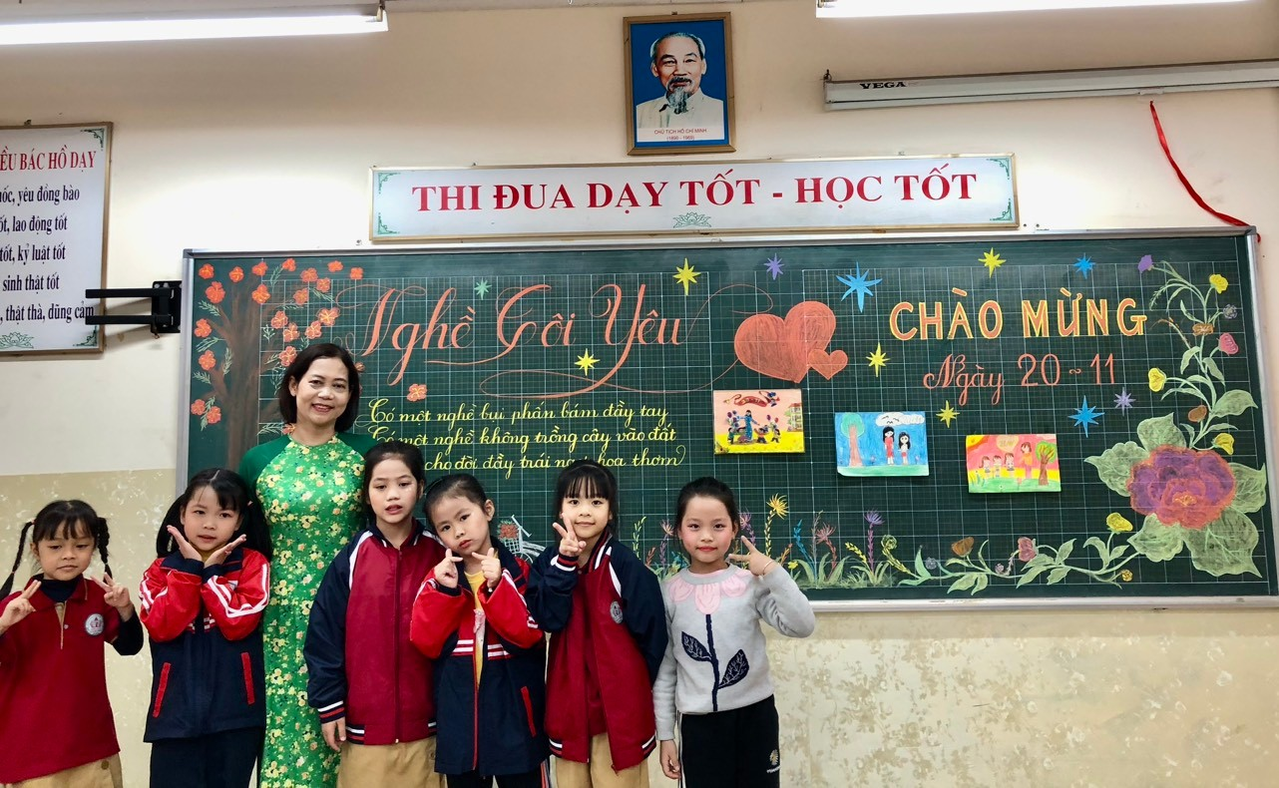
“Thời gian qua mùa thu nay có khác Bao chuyến đò qua chốn ấy sông sau Nghĩa thầy cô một đời không trả hết Dẫu đời con qua mấy nhịp cầu” Có ai đó đã từng nói rằng “Tuổi học trò cũng như người thợ đang xây nền móng cho tòa nhà...”, con cũng như bao đứa trẻ kia, vô tư đùa nghịch để đôi khi tự làm vỡ những viên gạch của đời mình. Con đâu biết sau lưng mình là bóng dáng thầy cô hao gầy theo năm tháng, mong mỏi cho con từng bước trưởng thành để đến khi nhận ra con chợt thấy bâng khuâng, nuối tiếc.
“Một mùa thi như bao mùa thi trước Nắng hồng lên trong mắt biếc học trò Phấn trắng bảng đen nét mực thầy vẫn đó Sao con tìm mà chẳng thấy ngày xưa...” Cái ngày xưa của một thời kỷ niệm, quá khứ đã qua đi sẽ không bao giờ quay lại nhưng những hồi ức về 1 thưở đến trường dưới vòng tay thầy cô sẽ không bao giờ phai nhòa trong mỗi học sinh. Tình thương yêu trân trọng đó, chúng con muốn gửi đến không chỉ là hôm nay mà lớp lớp thế hệ thầy cô quả ngày hôm qua, của ngày mai ... như truyền thống “Tôn sư trọng đạo” cha mẹ dạy con từ thưở lọt lòng.
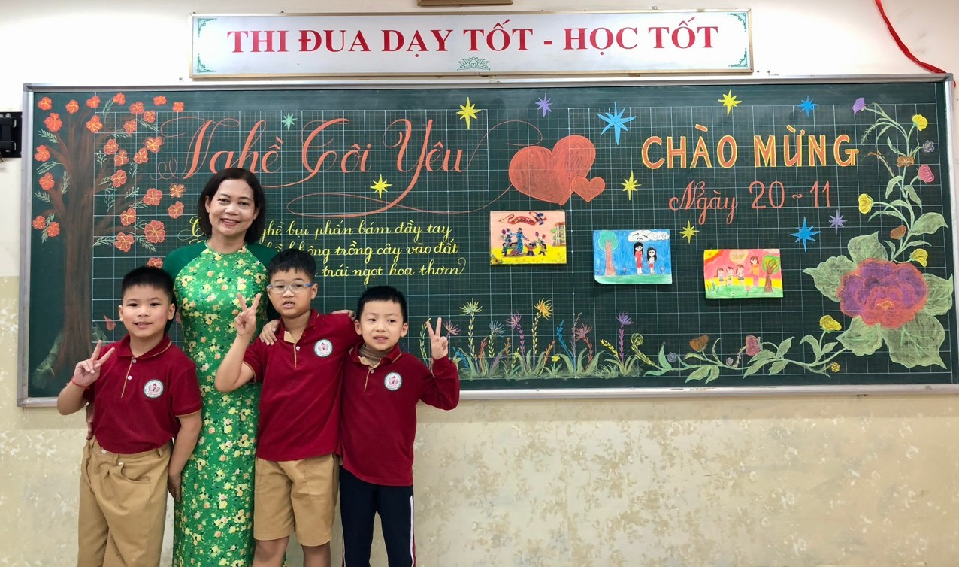
Sinh ra trong cuộc đời, không ai có biết được tương lai của đời mình nhưng mỗi chúng con nhận thức được rằng: tri thức chính là hạt giống mà thầy cô ươm mầm trong tim mỗi học trò. Cây có đơm hoa kết quả, quả có chín ngọt lành hay không chính là sự vun đắp của chúng con dưới sự chỉ dạy của thầy cô.
Qua bao lứa tuổi học trò – bao mùa cây đơm hoa kết trái, thầy cô vẫn âm thầm, lặng lẽ. có mấy ai quay về trường cũ, cũng như cây cây kia chỉ mãi vươn lên trời xanh nhưng thầy cô vẫn luôn giữ vững niềm tin và biết rằng ở trên cao kia là ánh sáng của chân lý, là những đứa con càng khắc ghi thêm những cống hiến âm thầm, lặng lẽ.
Chúng con muốn được cảm ơn thật nhiều vì tình yêu thương, che chở của các thầy, các cô nhưng lời con nói làm sao kể hết ân tình. Tự khắc ghi trong tâm trí mình, chúng con nguyện là những đứa con ngoan, trò giỏi, xứng đáng với biết bao công sức, ân tình của thầy cô.

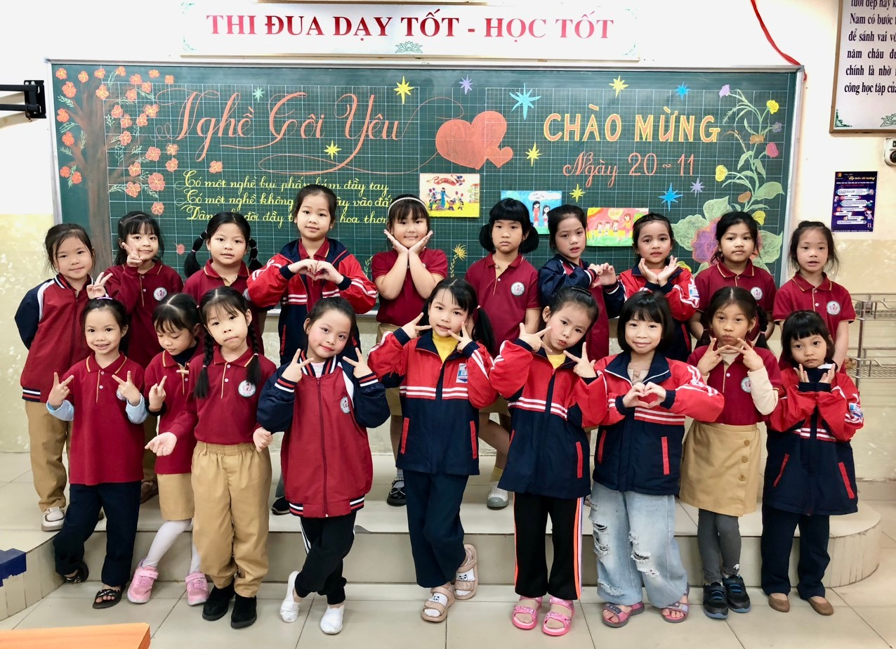
Khi bạn mở cánh cửa bước vào cuộc sống, nghĩa là bạn đang bắt đầu cuộc hành trình tự khẳng định mình để khám phá ý nghĩa của cuộc sống và thực hiện mọi mục tiêu mong muốn của bản thân. Để chinh phục hành trình đầy khó khăn này thì tri thức chính là hành trang của chúng ta và Thầy cô chính là những người ngày đêm gom góp, truyền đạt cho chúng ta.
Từ ngày đầu tiên đi học bập bẹ làm quen với những con số 1,2,..rồi đến những chữ cái A, Ư…cho đến hôm nay mặc dù chúng ta đã khôn lớn đã phần nào tự mình tìm tòi học hỏi và đã sở hữu một vốn kiến thức nào đó.
Thế nhưng, không phài lúc nào cuộc sống cũng bắng phảng suôn sẽ như bạn nghĩ- mà có cả những trở ngại khó khăn. Có những sự cố thất bại làm bạn mất niềm tin, tổn thương hay gục ngã tưởng chừng không thể đứng lên được nữa, mọi ước mơ tốt đẹp dường như sụp đổ. Bạn trở nên hụt hẫng, tuyệt vọng và mất niềm tin vào bản thân, vào cuộc sống.
Những lúc như thế bạn hãy nhớ đến hình ảnh cây trúc- chúng đã biết tự vươn lên sau những lúc oằn mình chịu đựng giông bão, và sau những lần như thế, mầm non vẫn tiếp tục đâm chồi lá xanh mướt và thân trúc trở nên vững vàng cứng cáp hơn …
“ Tre già măng mọc có gì lạ đâu”
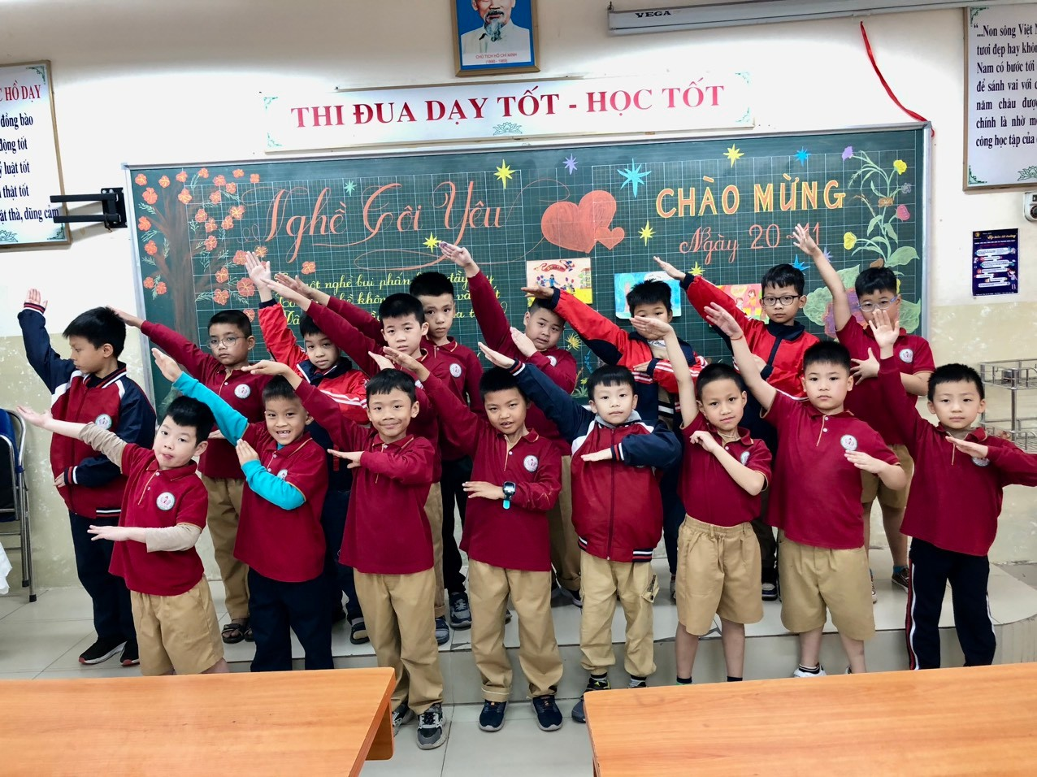Đúng như câu nói trên Tre già thì măng mọc là chuyện bình thường nhưng bạn có biết chăng để cho những búp măng non vươn mình ra khỏi đất thì đó chính là kết quả của cả một quá trình rễ trúc làm việc cặm cụi trong mọi điều kiện gom góp tích lũy dinh dưỡng cho thế hệ sau. Thầy cô cũng giống như vậy đó các bạn, sở hữu một trái tim yêu nghề, tấm lòng nhân hậu luôn hướng về học sinh cùng với bầu nhiệt huyết luôn nóng cháy, Thầy cô luôn luôn không ngừng trao dồi kiến thức, bôn ba tìm tòi học hỏi, gom góp kiến thức và khao khát truyền đạt, mong mõi học trò tiếp thu để sau này vững trãi bước vào hành trình của cuộc sống.
Có khi nào trên đường đời bất chợt, bạn vô tình nhớ về thầy cô của mình không? Nhớ về những người đã dìu dắt ta trong suốt quảng đời đi học?
Thầy cô! Hai tiếng thiêng liêng ấy vang lên tự trong sâu thẳm tâm hồn ta một cách tha thiết không nguôi! Làm sao có thể kể xiết những công ơn cùng những nỗi vất vả của thầy cô. Xin kính dâng lên thầy cô ngàn lời kính yêu nhất.
“Muốn sang thì bắc cầu kiều
Muốn con hay chữ thì yêu lấy thầy”
Nghề giáo viên là nghề cao quý nhất trong những nghề cao quý, và người giáo viên là người âm thầm mà vĩ đại nhất. Công việc của họ thầm lặng mà ý nghĩa biết bao, thầm lặng trên bụt giảng và giản dị giữa đời thường, họ giống như những con ong thầm lặng giữa ngàn hoa để chắt chiu cho đời những giọt mật tinh túy và thơm ngọt nhất.
Từ khi còn là những cô cầu bé còn bỡ ngỡ đến trường tới khi trưởng thành đâu đâu ta cũng thấy có bóng dáng của thầy cô. Thầy cô uốn nắn ta từng bước đi, từng nét chử đầu đời, đến những trang văn, những dòng thơ đầy xúc cảm. Có những đêm thầy thức trắng để:
“Bên trang vở chúng em
Miệt mài ghi chăm chú
Bao khó nhọc dưới đèn”
Ôi! Thật bao la tình thầy! Dưới ngọn đèn leo lét, ánh mắt của con người phải tập trung cao độ lắm mới có thể làm việc tốt được. Vậy mà thầy đã hy sinh giấc ngủ và sức khỏe của mình để chấm bài cho lũ học trò, để rồi sáng mai lên lớp, trong giấy trả bài kiểm tra của đứa nào cũng có những lời phê bằng mực đỏ của thầy, những lời phê đầy tâm huyết, thầy sửa từng câu chữ, từng lỗi chính tả cho học sinh. Nhìn những đứa học trò đọc chăm chú từng lời phê và khoe nhau điểm lòng thầy rộn lên một niềm hạnh phúc vô biên. Cũng có những đêm thầy thức để soạn bài, sáng mai lên lớp cho chúng em có bài học mới.
Trên bụt giảng với giọng nói ấm áp, trầm bổng, thầy cô mang đến cho chúng em những điều lý thú của cuộc sống, thầy dạy cho chúng em về đạo lý làm người, về lòng yêu thương, lòng bao dung,… Thầy cô hun đúc cho chúng em lòng vị tha đức hy sinh.
Người ta nói “Nhất quỷ nhì ma thứ ba học trò”, làm sao tránh khỏi sự nghịch ngợm của lũ “thứ ba” ấy. Những lúc đó thầy khẽ chau mày, nét mặt khẽ nghiêm nghị. Nhưng với lòng vị tha và đức hy sinh thầy đã biến buổi trừng phạt thành những buổi dạy dỗ với những lời dạy đầy thuyết phục. Ấy vậy mà sau những lần như thế, mắt đứa nào cũng đỏ hoe, lòng rưng rưng lòng kính yêu thầy vô hạn. Khi còn ngồi trên ghế nhà trường là vậy! Đến khi ra trường thầy vẫn âm thầm, lặng lẽ dõi theo từng bước đi của lũ học sinh. Thầy sẳn sàng giúp đỡ khi chúng cần. Trên bước đường đời có đứa theo đuổi sự nghiệp công danh, cũng có đứa rẽ sang hướng khac vì kế mưu sinh, có ai biết rằng thầy vẫn luôn dõi mắt theo ta! Thầy hạnh phúc khi thấy ta vinh hiển và quặn lòng xót xa khi ta gặp trắc trở khó khăn.
Thời gian vẫn cứ trôi đi như những cỗ xe vô hình lăn bánh, thầy cô vẫn lặng lẽ là người lái đò, chở hết lớp học sinh này tới lớp học sinh khác đến bến bờ tương lai. Mấy ai qua sông còn trở lại thăm con đò xưa? Một sự thật nghiệt ngã! Nhưng những người lái đò ấy vẫn kiên trì làm công việc thầm lặng của mình. Ôi! Cao quý thay người thầy, người cô! Thật công đức mà vĩ đại biết bao! Rồi mai đây những đàn chim bé nhỏ ngày nào sẽ tung đôi cánh trên bầu trời tri thức với hành trang trên vai là những kiến thưc quý báu và những lời dạy bảo của thầy cô. Những lời dạy bảo ấy mãi theo ta cùng năm tháng, khi khó khăn nó mãi là điểm tựa để ta dựa vào và cố gắng sống tốt.
Người đăng: Nguyễn Thị Hường – GV K2

